ЛОГИЧЕСКИЙ ЭЛЕМЕНТ **НЕ**

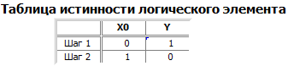

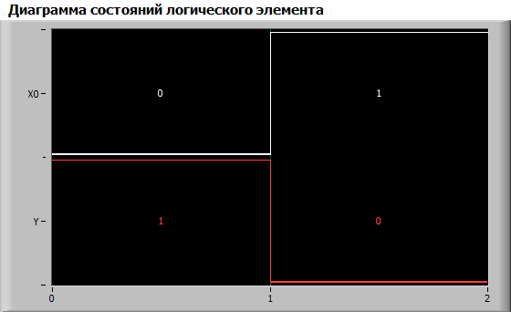

ЛОГИЧЕСКИЙ ЭЕЛЕМНТ **И**

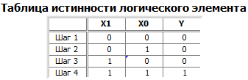

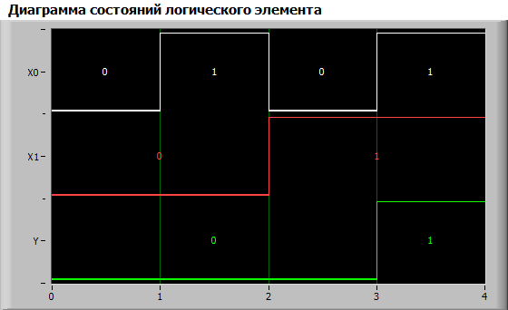

ЛОГИЧЕСКИЙ ЭЛЕМЕНТ И-НЕ

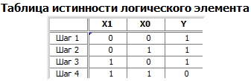

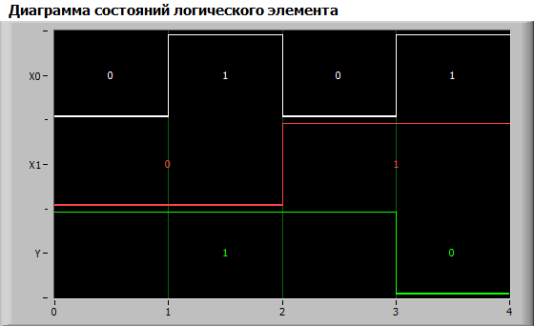

ЛОГИЧЕСКИЙ ЭЛЕМЕНТ **ИЛИ**

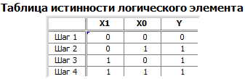

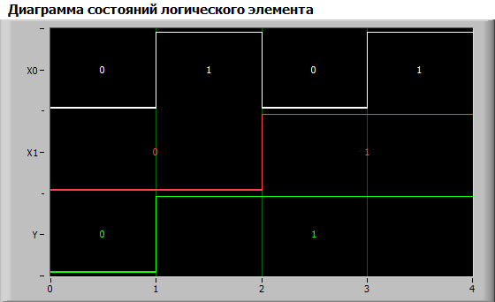

ЛОГИЧЕСКИЙ ЭЛЕМЕНТ **ИЛИ-НЕ**

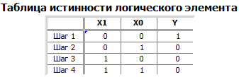

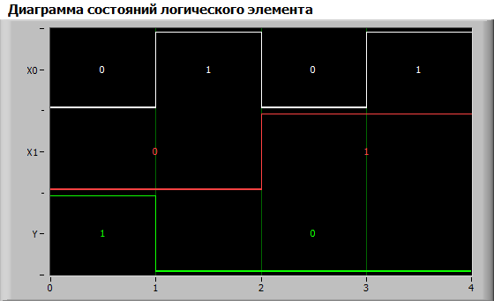

**ЛОГИЧЕСКИЙ ЭЛЕМЕНТ ИСК.ИЛИ**

